ALLEGATO 8.1: PROTOCOLLO PER LA SICUREZZA DEI LAVORATORI ED ASSIMILATI, RELATIVO ALLA SALUBRITA' DEGLI AMBIENTI DI LAVORO, PER LA PREVENZIONE E LA PROTEZIONE DA CONTAGI DA PANDEMIA COVID-19 - A.S.2022/2023 - PLANIMETRIA QUOTA +3,70 - PIANO PRIMO
Percorso classi dei livelli superiori:
Aula Lab.N.44 (II Piano-Torrino)
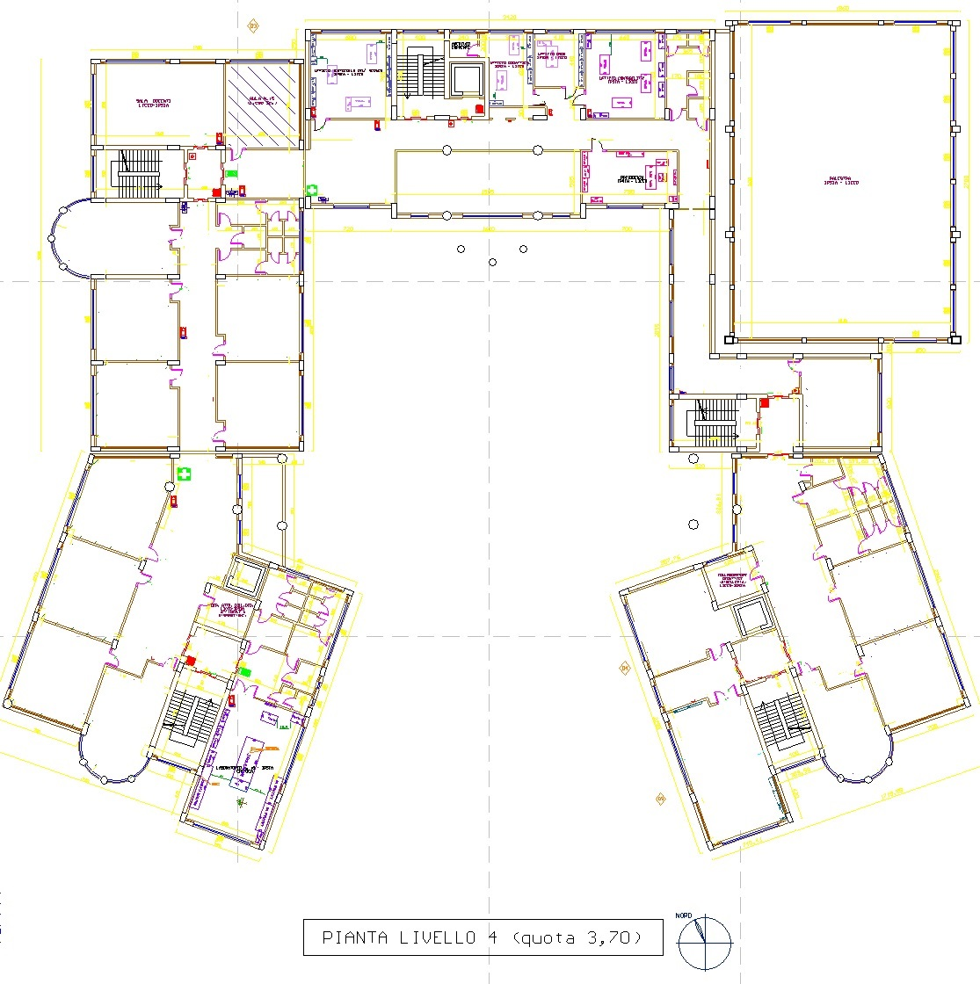
Percorso classi
per il
Lab. Di Fisica

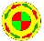
PERCORSO DI INGRESSO
PERCORSO DI USCITA
PERCORSO “AI PIANI SUPERIORI”
PERCORSO “DAI PIANI SUPERIORI”
Percorso classi dei livelli superiori:
5^A ITC- 4^D LICEO- 4^A ITC - Aula n.80 – Biblioteca – 2^A ITC (II Piano)
1^A ITC- 3^A ITC (III Piano)

Percorso classi dei livelli superiori:
3^A e 2^D (II Piano)
Percorso classi dei livelli superiori:
5^B – 2^A – 5^F – 5^G – Lab. Informatica 3 (II Piano)
2^F (III Piano)

